SPORTSKE IGRE MLADIH

Učenici razredne nastave, ( Jakov Jurčić, Luka Biličić, Leo Knjaz, Marija Lorena Tolić, Marija Klačar, Robert Đipalo, Mislav Ivanković, Niko Jukić i Tia Ban), sudjelovali su u kolovozu na Sportskim igrama mladih u Rijeci. Natjecali su se u igri graničara.
Svojim igrama pokazali su umijeće, znanje i sportski duh te su tako na najljepši način promovirali našu školu.
Još jednom zahvaljujemo svim učenicima i svakako mamama gospođi Sanji Radić Klačar i gospođi Zrinki Marušić koje su bile pratiteljice učenicima.

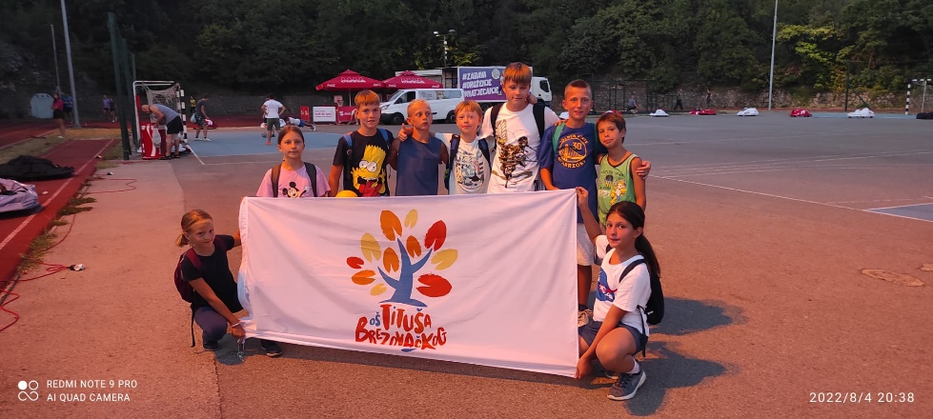
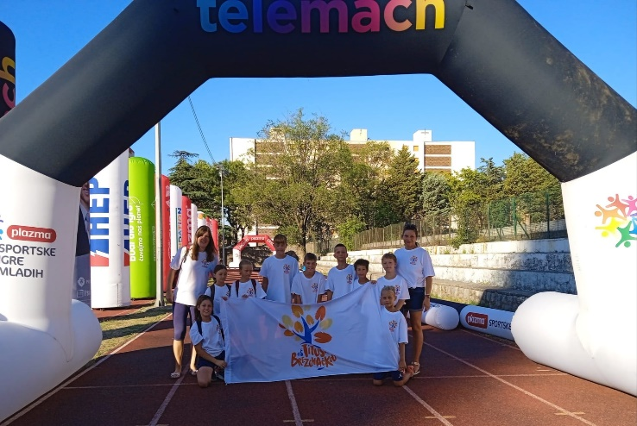
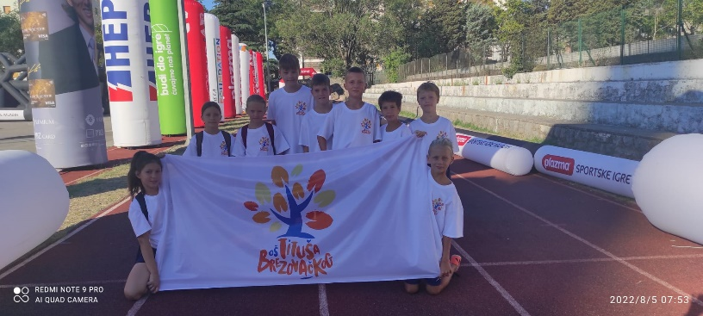
VELIKA HVALA SVIMA !

